Hulpmiddel voor opstellen van procedures voor de DDS (Due Diligence System) – Fysieke Scheidingsmethode

Dit is slechts een hulpmiddel en is gelimiteerd tot bedrijven die alleen PEFC gecertificeerd materiaal inkopen voor de producten die onder hun PEFC Chain of Custody vallen. Als u dit hulpmiddel gebruikt, zorg er dan voor dat u het volledig integreert in de geschreven procedures voor het PEFC systeem van uw organisatie. Dat betekent bijvoorbeeld dat opgeschreven moet zijn wie er binnen de organisatie verantwoordelijk is voor de aspecten die genoemd worden in dit hulpmiddel. Dit hulpmiddel is onvolledig voor organisaties die in geval van significant risico op controversiële herkomst verder onderzoek doen zoals beschreven in “5.5. Management van leveringen met significant risico” van de Chain of Custody Standaard.

[bedrijfsnaam] koopt geen grondstof uit bos die afkomstig is uit landen waarop een VN, of relevante EU of nationale sanctie, gerelateerd aan export/import van grondstof uit bos, van kracht is.
Noot: de term “relevant” betekent relevant voor de organisatie.

Conflicthout, zoals beschreven in 3.7 van de PEFC PEFC Chain of Custody Standaard, zal niet worden gebruikt door [bedrijfsnaam].

Indien [bedrijfsnaam] PEFC gecertificeerd materiaal importeert uit het land van oogst dan verifieert
[bedrijfsnaam] naleving van wetgeving van het land van oogst die betrekking heeft op handel en douane, voor zover van toepassing op de bosbouwsector.

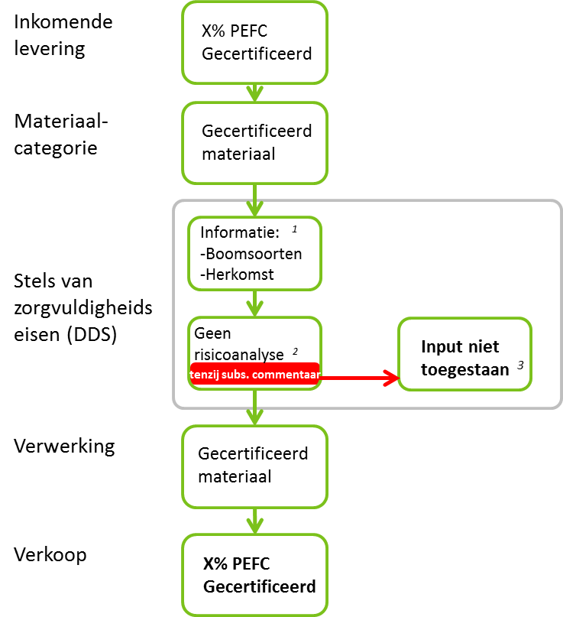
Figuur 1:
Overzicht Chain of Custody proces. Let op, in dit schema is de optie management van leveringen met significant risico weggelaten uit de DDS. Een organisatie die wel van die optie gebruik wil maken dient dat aan te geven in de DDS procedures (zie 5.5 van de Chain of Custody Standaard).

1) [bedrijfsnaam] heeft bij zijn leveranciers via [document (bijvoorbeeld leveranciersverklaring (zie onder))] toegang geregeld tot informatie over*:
- Identificatie van het materiaal/product, inclusief handelsnaam en type;
- Boomsoorten in het materiaal (in het geval van samengestelde producten kan dit een lijst met potentiële boomsoorten zijn);
- Land van oogst van het materiaal (in het geval van samengestelde producten kan dit een lijst van potentiële landen van oogst zijn)
Ondergetekende verklaart voor leveringen [formuleer hier de materiaalcategorieën die onder uw PEFC Chain of Custody vallen of die u daaronder mogelijk wilt laten vallen, bijvoorbeeld: “leveringen met PEFC claim”]:
- desgewenst toegang te verlenen tot de volgende informatie over de leveringen:
- Identificatie van het materiaal/product, inclusief handelsnaam en type;
- De boomsoort(en) in het geleverde materiaal (handelsnaam en/of wetenschappelijke naam);
- Land van oogst van het hout in het geleverde materiaal en, indien van toepassing, de sub-nationale regio en/of oogstconcessie.
Naam leverancier : ___________ Plaats : ___________ Datum: ___________
Namens deze : ___________ Handtekening : ___________

(Klik hier voor een Engelse versie )

Indien uw procedure is om bij significant risico aanvullende informatie op te vragen bij uw leverancier, vul dan bijvoorbeeld uw leveranciersverklaring of contractuele bepaling aan met het volgende:
- ….
- dat wanneer de door [uw bedrijfsnaam invullen] uitgevoerde risicoanalyse het geleverde materiaal als ‘significant risico’ classificeert, wij op uw eerste verzoek daartoe extra informatie zullen verstrekken over de bosbeheereenheid waar het hout ten behoeve van dit materiaal is geoogst en over de volledige handelsketen die dit materiaal vanaf de oogst doorlopen heeft.
- dat wanneer de door [uw bedrijfsnaam invullen] uitgevoerde risicoanalyse het geleverde materiaal als ‘significant risico’ classificeert, wij alle medewerking zullen verlenen aan een inspectie, door een tweede of derde partij, van onze bedrijfsvoering alsmede de bedrijfsvoering van voorgaande leveranciers in de keten.

Naam leverancier : ___________ Plaats : ___________ Datum: ___________
Namens deze : ___________ Handtekening : ___________

(Klik hier voor een Engelse versie )

2) Alleen materiaal met een geldige PEFC of FSC claim zal gebruikt worden in de producten die onder onze PEFC Chain of Custody vallen. **
Op basis van 5.3.1 van de PEFC Chain of Custody Standaard beschouwt [bedrijfsnaam] PEFC gecertificeerd materiaal geleverd met een claim door een leverancier met een erkend PEFC certificaat, als materiaal met verwaarloosbaar risico voor herkomst uit controversiële bronnen.
Als er over leveringen substantiële zorgen verstrekt zijn door derden, over nakoming van legaliteit en andere criteria genoemd bij controversiële bronnen in paragraaf 3.9 van de PEFC Chain of Custody Standaard, dan moet dat door [bedrijfsnaam] onmiddellijk worden onderzocht.***
3) Indien daardoor de zorgen gevalideerd worden zal [bedrijfsnaam] de betreffende leveringen niet gebruiken in producten die onder haar PEFC Chain of Custody vallen.****
* De organisatie dient opgeschreven te hebben wie er binnen de organisatie verantwoordelijk is hiervoor.
** De organisatie dient opgeschreven te hebben wie er binnen de organisatie verantwoordelijk is voor het vaststellen dat het materiaal inderdaad PEFC gecertificeerd is en hoe dit wordt vastgesteld (controle certificaat leveranciers + controle leveringsdocument)
*** De organisatie dient opgeschreven te hebben wie er binnen de organisatie verantwoordelijk is hiervoor en binnen welke termijn dit wordt uitgevoerd.
**** De organisatie dient opgeschreven te hebben wie er binnen de organisatie verantwoordelijk is hiervoor en hoe ervoor gezorgd wordt dat het materiaal niet in de producten terechtkomt die onder het PEFC Chain of Custody certificaat vallen van de organisatie.

© PEFC Nederland 10.09.2014

